Спецификация контрольно-измерительного материала для итоговой контрольной работы по географии для обучающихся 5 классов общеобразовательных организации

1. Назначение КИМ

Диагностическая работа проводится в конце учебного года с целью определения уровня подготовки обучающихся 5-х классов в рамках мониторинга достижений планируемых предметных результатов по географии.

2. Документы, определяющие содержание итоговой работы

Содержание и основные характеристики проверочных материалов определяются на основе следующих документов и УМК:
- Федеральный государственный образовательный стандарт основного общего образования (приказ Министерства образования и науки Российской Федерации от 17.12.2010 № 1897).
- Приказ Министерства просвещения РФ от 20 мая 2020 г. N 254 «Об утверждении федерального перечня учебников, допущенных к использованию при реализации имеющих государственную аккредитацию образовательных программ начального общего, основного общего, среднего общего образования организациями, осуществляющими образовательную деятельность» (с изменениями и дополнениями).
- География. Сборник примерных рабочих программ. Предметные линии «Полярная звезда». 5-11 классы. В. П. Максаковского. 10-11 классы. Базовый уровень : учеб. пособие для общеобразовательных организаций / [А. И. Алексеев и др.]. – М.: Просвещение, 2020.
- География. 5-6 кл.: учеб. для общеобразоват. учреждений / [А. И. Алексеев и др.]. – М., Просвещение, 2019.
- География. Поурочные разработки. 5-6 классы: пособие для учителей общеобразоват. учреждений / В.В. Николина. – М., Просвещение, 2020.
- География. Мой тренажер. 5-6 классы: учеб. пособие для общеобразоват. организаций / В.В. Николина. – М., Просвещение, 2019.
- География. Практические работы. 5-6 классы: учеб. пособие для общеобразоват. организаций / С.П. Дубинина. – М., Просвещение, 2020.
- География: 5 класс. Рабочая тетрадь с комплектом контурных карт: к учебнику А.И. Алексеева, В.В. Николиной и др. «География. 5-6 классы». ФГОС (к новому учебнику) / В.В. Николина. – М.: Издательство «Экзамен», 2020.

3. Подходы к отбору содержания, разработке структуры КИМ
Отбор содержания подлежащего проверке итогового контроля по географии за 5 класс осуществляется в соответствии с ФГОС и программы. В каждый вариант контроля включены задания базового и повышенного уровня сложности.
4. Структура итоговой работы
Работа по географии состоит из трех частей:
Часть А содержит 12 заданий с выбором одного правильного ответа.
Часть B содержит 5 заданий повышенного уровня сложности, из которых: 1 задание на установление соответствия; 1 задание с выбором и записью трех верных вариантов из шести; 1 на определение объекта по географическим координатам с использованием географического атласа; 1 задание на замену в тексте терминов на условные знаки; 1 задание на работу с контурной картой.
Часть C содержит 2 задания повышенного уровня сложности с развернутым ответом.

Распределение заданий по частям работы

№ | Часть работы | Количество заданий | Максимальный балл | Тип заданий
1 | часть А | 12 | 12 | 12 заданий с выбором ответа базового уровня сложности
2 | часть В | 5 | 7,5 | 5 заданий повышенного уровня сложности
3 | часть С | 2 | 4 | 2 задания повышенного уровня сложности
Итого |  | 19 | 23,5

5. Распределение заданий КИМ по содержанию, проверяемым умениям и способам деятельности

Разделы содержания курса 5 класса по географии | Количество заданий | Максимальный балл
1. География – наука о планете Земля | 1 | 1
2. Развитие географических знаний о Земле | 3 | 3
3. Земля – планета Солнечной системы | 2 | 2
4. Изображения земной поверхности | 8 | 10,5
5. Оболочки Земли. Литосфера – каменная оболочка Земли | 5 | 7

Перечень умений, проверяемых заданиями диагностической работы по географии

Код раздела | Код контролируемого умения | Умения, проверяемые заданиями диагностической работы
1. География – наука о планете Земля | 1.1. | Определять понятие «география».
2. Развитие географических знаний о Земле | 2.1. | Знать выдающихся путешественников.
 | 2.2. | Определять маршруты путешествий разных периодов.
 | 2.3. | Сопоставлять маршруты путешествий и имена выдающихся путешественников.
3. Земля – планета Солнечной системы | 3.1. | Знать географические следствия движений Земли.
 | 3.2. | Знать географическую зональность и поясность.
4. Изображения земной поверхности | 4.1. | Использовать понятия «стороны горизонта», «азимут», «масштаб», «условные знаки» для решения учебных задач.
 | 4.2. | Объяснять существенные признаки различных видов изображения поверхности Земли.
 | 4.3. | Объяснять существенные признаки понятий: «градусная сеть», «меридиан», «параллель», «экватор».
 | 4.4. | Уметь определять объект на карте по географическим координатам.
 | 4.5. | Уметь читать планы местности и (или) географические карты.
5. Оболочки Земли. Литосфера – каменная оболочка Земли | 5.1. | Объяснять существенные признаки понятий: «литосфера», «земная кора», «рельеф».
 | 5.2. | Объяснять происхождение горных пород, сравнивать их свойства.
 | 5.3. | Называть и (или) объяснять особенности природных явлений, происходящих в литосфере.
 | 5.4. | Знать особенности образования рельефа.
 | 5.5. | Определять по контурной карте местоположение объектов литосферы.

6. Распределение заданий по уровням сложности

Уровень сложности заданий | Количество заданий | Максимальный балл
Базовый | 12 | 12
Повышенный | 9 | 11,5

7. Время выполнения работы

Время выполнения работы – 45 минут.

8. План варианта КИМ

№ задания | Раздел | Коды и наименование контролируемых элементов содержания и видов деятельности | Уровень сложности | Махбалл | Время выполнения (мин)
Часть А
1 | 1 | 1.1. Определять понятие «география». | Б | 1 | 1
2 | 2 | 2.1. Знать выдающихся путешественников. | Б | 1 | 1
3 | 2 | 2.2. Определять маршруты путешествий разных периодов. | Б | 1 | 2
4 | 2 | 2.3. Сопоставлять маршруты путешествий и имена выдающихся путешественников. | Б  Б | 1  1 | 2
5 | 3 | 3.1. Знать географические следствия движений Земли. | Б | 1 | 2
6 | 3 | 3.2. Знать географическую зональность и поясность. | Б | 1 | 2
7 | 4 | 4.1. Использовать понятия «стороны горизонта», «азимут», «масштаб», «условные знаки» для решения учебных задач. | Б | 1 | 2
8 | 4 | 4.1. Использовать понятия «стороны горизонта», «азимут», «масштаб», «условные знаки» для решения учебных задач. | Б | 1 | 2
9 | 4 | 4.2. Объяснять существенные признаки различных видов изображения поверхности Земли. | Б | 1 | 2
10 | 4 | 4.3. Объяснять существенные признаки понятий: «градусная сеть», «меридиан», «параллель», «экватор». | Б | 1 | 2
11 | 5 | 5.2. Объяснять происхождение горных пород, сравнивать их свойства. | Б | 1 | 2
12 | 5 | 5.3. Называть особенности природных явлений, происходящих в литосфере. | Б | 1 | 2
Часть В
1 | 4 | 4.2. Использовать понятия «стороны горизонта», «масштаб», «условные знаки» для решения учебных задач. | П | 1,5 | 3
2 | 5 | 5.1. Объяснять существенные признаки понятий: «литосфера», «земная кора», «рельеф». | П | 1,5 | 3
3 | 4 | 4.4. Уметь определять объект на карте по географическим координатам. | П | 1,5 | 3
4 | 4 | 4.1. Использовать понятия «стороны горизонта», «азимут», «масштаб», «условные знаки» для решения учебных задач. | П | 1,5 | 3
5 | 5 | 5.5. Определять по контурной карте местоположение объектов литосферы. | П | 1,5 | 3
Часть С
1 | 5 | 5.4. Знать особенности образования рельефа. | П | 2 | 4
2 | 4 | 4.5. Уметь читать планы местности и (или) географические карты. | П | 2 | 4

9. Дополнительные материалы и оборудование

Для проведения итоговой контрольной работы по географии дополнительные материалы и оборудование не требуются.

10. Система оценивания выполнения отдельных заданий и работы в целом

За верное выполнение каждого задания базового уровня работы (часть А) обучающийся получает 1 балл.
За верное выполнение каждого задания повышенного уровня (часть В) обучающийся получает 1,5 балла. В заданиях В1, В2, В4, В5 за каждый правильный элемент в ответе ставится по 0,5 балла, но не более 1,5 баллов сумме за всё задание.
За верное выполнение каждого задания повышенного уровня (часть С) обучающийся получает 2 балла.
За неверный ответ или его отсутствие выставляется 0 баллов.
Максимальное количество баллов за выполнение всей работы – 23,5 балла, из которых: 12 баллов при выполнении заданий части А; 7,5 баллов – заданий части В; 4 балла – заданий части С.

11. Условия проведения (требования к специалистам)
Перед инструктажем необходимо предоставить каждому ученику КИМ, бланк ответов, черновик. Далее педагог должен провести инструктаж о порядке проведения контрольной работы, правилах заполнения бланков ответов. Время инструктажа не должно превышать 10 минут и не входит в продолжительность урока.
Целесообразно обратить внимание детей на то, что одни задания покажутся лёгкими, а другие – трудными. Если задание окажется сложным – его можно пропустить и перейти к следующему. Если останется время, то можно ещё раз попробовать выполнить пропущенные задания.
Все учащиеся должны находиться в равных условиях и при необходимости получать возможность исправить свой ответ, зачеркнув неверный и указать тот, который считают верным.
Учитель не вправе оказывать помощь ученикам, отвечая на вопросы, связанные с содержанием заданий.
Предупредить учащихся за 10 минут до окончания работы.

12. Рекомендации по подготовке к работе
Подготовка к итоговой контрольной работе по географии включает такие основные компоненты как:
- Ориентация учебного процесса на формирование универсальных и предметных учебных действий.
- Знакомство обучающихся с подобными заданиями в течение учебного года и правилами их выполнения и оформления.
- Знакомство обучающихся с правилами выполнения работы.

Итоговая контрольная работа по географии
для обучающихся 5-х классов

Инструкция для обучающихся

Уважаемые ребята!

Итоговая контрольная работа состоит из трех частей, включающих 19 заданий.
Часть А содержит 12 заданий с выбором одного правильного ответа.
Часть B содержит 5 заданий повышенного уровня сложности, из которых: 1 задание на установление соответствия; 1 задание с выбором и записью трех верных вариантов из шести; 1 на определение объекта по географическим координатам с использованием географического атласа; 1 задание на замену в тексте терминов на условные знаки; 1 задание на работу с контурной картой.
Часть C содержит 2 задания повышенного уровня сложности с развернутым ответом.
Результаты выполнения всех заданий заносятся в бланк ответов.
На выполнение контрольной работы по географии отводится 45 минут.

Итоговая контрольная работа по географии для обучающихся 5-х классов

Вариант 1
Часть А. В каждом задании выберите один верный ответ.

A1. Слово «география» в переводе с греческого языка означает:
А) изучение Земли Б) измерение Земли
В) описание Земли Г) изображение Земли.

A2. Кто открыл самый южный материк?
А) Витус Беринг и Алексей Чириков Б) Фаддей Беллинсгаузен и Михаил Лазарев
В) Иван Москвитин Г) Ерофей Хабаров.

A3. Какой из океанов не пересекали корабли первого кругосветного плаванья?
А) Северный Ледовитый Б) Тихий
В) Атлантический Г) Индийский.

A4. На карте изображены маршруты четырёх экспедиций. Какой великий мореплаватель совершил эти экспедиции?
А) Фернана Магеллана Б) Христофора Колумба
В) Васко да Гамы Г) Абеля Тасмана.
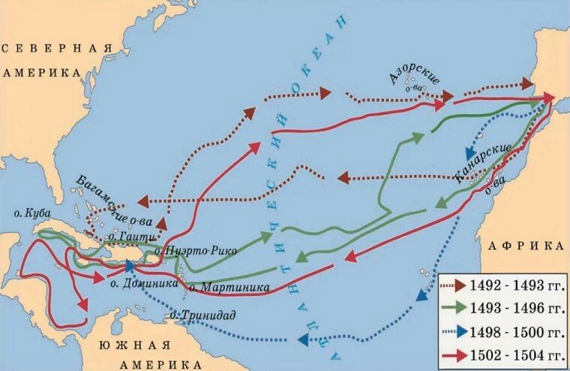
A5. Что происходит в день зимнего солнцестояния?
А) солнечные лучи падают отвесно на северный тропик
Б) ночь короче дня в северном полушарии
В) северное полушарие нагревается слабее, чем южное
Г) оба полушария нагреваются равномерно.

A6. Границей тропического и умеренного пояса освещенности служит:
А) экватор Б) тропики
В) нулевой меридиан Г) полярные круги.

А7. Азимут на юго-запад равен:
А) 0º Б) 90º В) 180º Г) 225º.

A8. Определите по рисунку, склон под какой буквой считается более крутым?
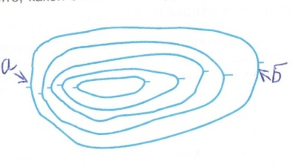

A9. Какое из утверждений характеризует географическую карту?
А) отсутствует градусная сетка
Б) даёт подробное изображение всех деталей местности
В) изображаются разные по охвату территории (от небольших до земного шара в целом)
Г) карта – это объёмная модель планеты.

А10. Линии, проведенные параллельно экватору называются:
А) меридианы Б) параллели В) горизонтали Г) бергштрихи

A11. Метаморфической горной породой является:
А) гранит Б) глина В) базальт Г) мрамор.

А12. Место наибольшего проявления землетрясения на поверхности Земли называется:
А) эпицентр Б) очаг В) сейсмограф Г) жерло.

Часть B

B1. Установите соответствие между численным и именованным масштабами:
1) в 1 см 250 м  2) в 1 см 25 км  3) в 1 см 250 км | А) 1: 25 000 000  Б) 1: 2 500 000  В) 1: 25 000

B2. Выберите три правильных ответа из шести. Определите признаки понятия «рельеф»:
А) состоит из железа и никеля Б) отмечается его разнообразие
В) существует на суше и дне океанов Г) размягчен и пластичен
Д) температура достигает 2000°С Е) основные формы – горы и равнины.

B3. Определить город по координатам 29° с.ш. и 78°в.д.
B4. Замени в тексте подчеркнутые слова соответствующими условными знаками
Для того чтобы стать обладателем несметных сокровищ, которые закопали пираты, необходимо встать у одинокого дуба на (1) лугу, сориентироваться по сторонам света, затем двигаться на север. При этом вы пересечете хвойный лес, выйдите к реке и пересечете ее в брод и выйдете к (2) болоту. От болота ваш путь будет лежать на северо-восток до (3) оврага. Далее двигайтесь вдоль зарослей кустарника и идите к роднику. Встаньте у родника лицом к югу и отсчитайте 10 шагов. Здесь копайте. Желаем удачи!

B5. Обозначьте на карте объекты литосферы:
А) Кордильеры Б) Уральские горы В) Амазонская низменность

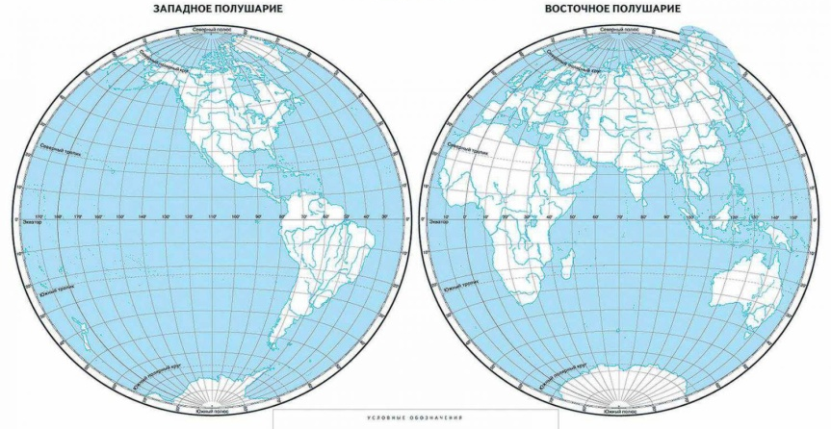
Часть C

C1. Почему рельеф на Земле очень разнообразен? Свой ответ обоснуйте.

C2. Какой из изображённых на фотографиях объект может быть сооружён на участке, по которому проходит маршрут А–В? Для обоснования вашего ответа приведите 2 довода.
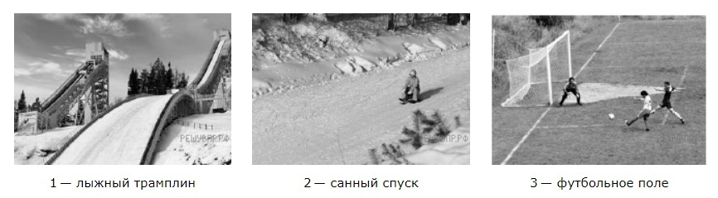
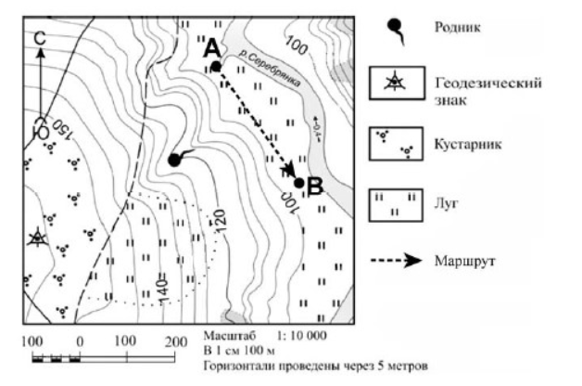

Итоговая контрольная работа по географии для обучающихся 5-х классов

Вариант 2

Часть A. В каждом задании выберите один верный ответ.

А1. География – это наука о
А) странах и народах
Б) природе Земли
В) Земле как месте обитания человека
Г) земной поверхности, населении и его хозяйственной деятельности.

A2. Началом эпохи Великих географических открытий считают плавание:
А) Васко да Гамы Б) Афанасия Никитина
В) Христофора Колумба Г) Семена Дежнева.

A3. В чем заслуга экспедиции Ф. Магеллана?
А) было доказано, что Америка – новый материк
Б) было доказано единство Мирового океана
В) была открыта Австралия
Г) был найден кратчайший путь в Индию.

A4. Маршрут какого путешественника показан на карте?
А) Марко Поло Б) Семёна Дежнева
В) Бартоломео Диаша Г) Виллема Янсзона.

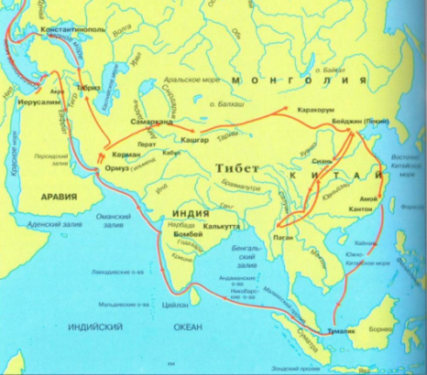

А5. Что происходит в день летнего солнцестояния?
А) оба полушария нагреваются равномерно
Б) солнечные лучи падают отвесно на южный тропик
В) южное полушарие нагревается сильнее, чем северное
Г) ночь короче дня в северном полушарии.

A6. Границей умеренного и полярного поясов освещенности служит:
А) нулевой меридиан Б) экватор
В) полярные круги Г) тропики.

А7. Азимут на северо-восток равен:
А) 0º Б) 45º В) 100º Г) 200º.

A8. Определите по рисунку, склон под какой буквой считается более пологим?
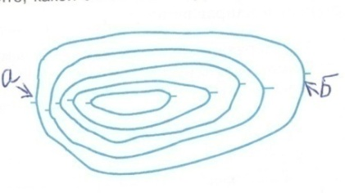

A9. Какое из утверждений характеризует план местности?
А) изображена местность в натуральную величину
Б) невозможно показать какую-либо местность подробно
В) стороны горизонта определяют по параллелям и меридианам
Г) направление можно определить по стрелке «север — юг».

A10. Линии, показывающие кратчайший путь от Северного полюса до Южного называются:
А) меридианы Б) горизонтали В) бергштрихи Г) параллели.

A11. Осадочной горной породой является:
А) мрамор Б) пемза В) глина Г) сланец.

A12. Воронка на вершине вулкана:
А) кратер Б) жерло В) очаг магмы Г) боковой кратер.

Часть B

B1. Установите соответствие между численным и именованным масштабами:
1) в 1 см 8 м  2) в 1 см 80 км  3) в 1 см 800 км | А) 1: 8 000 000  Б) 1: 800  В) 1: 80 000 000

B2. Выберите три правильных ответа из шести. Определите признаки понятия «земная кора».
А) толщина везде различна Б) ровный участок Земли
В) выделяют внешнюю и внутреннюю часть Г) она вязкая
Д) самая верхняя часть литосферы Е) состоит из горных пород.

B3. Определить город по координатам 35° ю.ш. и 59° з.д.
B4. Замени в тексте подчеркнутые слова соответствующими условными знаками
Для того чтобы стать обладателем несметных сокровищ, которые закопали пираты, необходимо встать у одинокого дуба на лугу, сориентироваться по сторонам света, затем двигаться на север. При этом вы пересечете (1) хвойный лес, выйдите к (2) реке и пересечете ее в брод и выйдете к болоту. От болота ваш путь будет лежать на северо-восток до оврага. Далее двигайтесь вдоль зарослей кустарника и идите к (3) роднику. Станьте у родника лицом к югу и отсчитайте 10 шагов. Здесь копайте. Желаем удачи!

B5. Обозначьте на карте объекты литосферы:
А) Анды Б) Гималаи В) Западно-Сибирская равнина

Часть C

С1. Как вы считаете, происходит ли изменение равнин в настоящее время? Свой ответ обоснуйте.

C2. Какой из изображённых на фотографиях объект может быть сооружён на участке, по которому проходит маршрут А–В? Для обоснования вашего ответа приведите 2 довода.

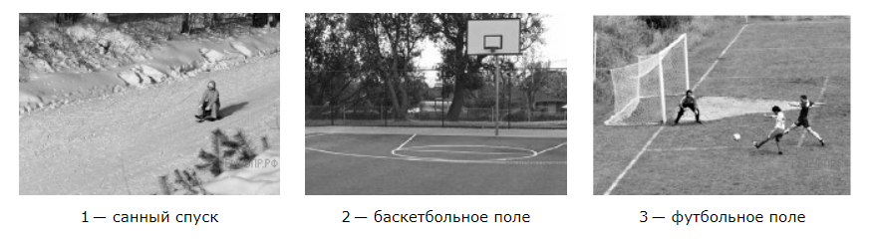

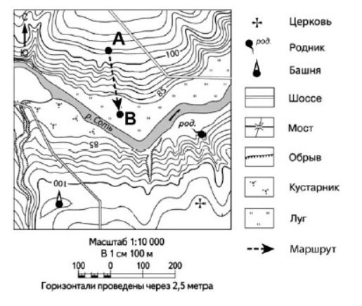
БЛАНК ОТВЕТОВ
Вариант 1
Класс _____ Фамилия _____________________________ Имя _______________________

Часть А

№ задания | А1 | А2 | А3 | А4 | А5 | А6 | А7 | А8 | А9 | А10 | А11 | А12
Ответ

Часть B
В1.
1 | 2 | 3

В2. ________________________________________________________________________

В3. ________________________________________________________________________

В4.
1 |  | 2 |  | 3
В5.

Часть С
С1. __________________________________________________________________________
_____________________________________________________________________________
_____________________________________________________________________________
_____________________________________________________________________________
С2. __________________________________________________________________________
_____________________________________________________________________________
_____________________________________________________________________________
_____________________________________________________________________________

БЛАНК ОТВЕТОВ
Вариант 2
Класс _____ Фамилия _____________________________ Имя _______________________

Часть А

№ задания | А1 | А2 | А3 | А4 | А5 | А6 | А7 | А8 | А9 | А10 | А11 | А12
Ответ

Часть B
В1.
1 | 2 | 3

В2. ________________________________________________________________________

В3. ________________________________________________________________________

В4.
1 |  | 2 |  | 3
В5.

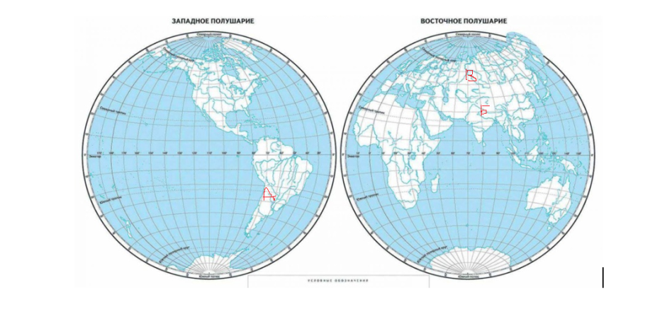
Часть С
С1. __________________________________________________________________________
_____________________________________________________________________________
_____________________________________________________________________________
_____________________________________________________________________________
С2. __________________________________________________________________________
_____________________________________________________________________________
_____________________________________________________________________________
_____________________________________________________________________________
Ответы итоговой контрольной работы по географии
Вариант 1

Часть А

№ задания | А1 | А2 | А3 | А4 | А5 | А6 | А7 | А8 | А9 | А10 | А11 | А12
Ответ | В | Б | А | Б | В | Б | Г | А | В | Б | Г | А

Часть B
В1.
1 | 2 | 3
В | Б | А

В2. БВЕ

В3. город Нью-Дели

В4.
1 |  | 2 |  | 3 | 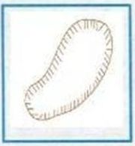
В5.
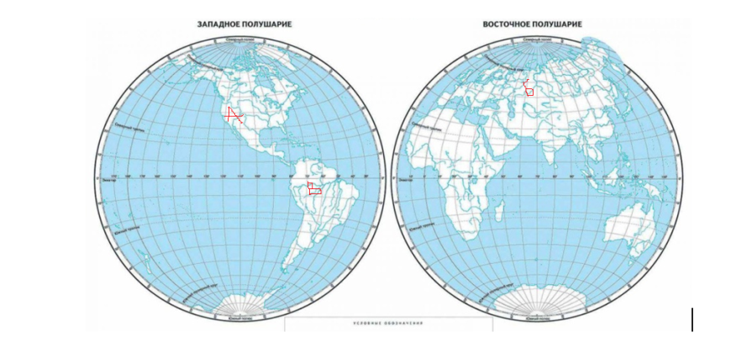

Часть С
С1. 1) влияние внутренних сил (землетрясения, вулканизм, движения земной коры) и 2) влияние внешних сил (воздействие на горные породы воды, ветра, температур, растений).

С2. Больше всего подходит футбольное поле (объект 3), так как на этом участке ровная поверхность с луговой растительностью.

Ответы итоговой контрольной работы по географии
Вариант 2

Часть А

№ задания | А1 | А2 | А3 | А4 | А5 | А6 | А7 | А8 | А9 | А10 | А11 | А12
Ответ | Г | В | Б | А | Г | В | Б | Б | Г | А | В | А

Часть B
В1.
1 | 2 | 3
Б | А | В

В2. АДЕ

В3. город Буэнос-Айрес

В4.
1 | 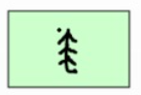 | 2 | 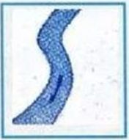 | 3
В5.

Часть С
С1. Да, происходит изменение равнин, так как на этот процесс влияют внешние силы (вода, ветер, температура, деятельность человека).

С2. Больше всего подходит санный спуск (объект 1), так как на участке нет препятствий и есть уклон для катания.

Критерии оценки
За верное выполнение каждого задания базового уровня работы (часть А) обучающийся получает 1 балл.
За верное выполнение каждого задания повышенного уровня (часть В) обучающийся получает 1,5 балла. В заданиях В1, В2, В4, В5 за каждый правильный элемент в ответе ставится по 0,5 балла, но не более 1,5 баллов сумме за всё задание.
За верное выполнение каждого задания повышенного уровня (часть С) обучающийся получает 2 балла.

Критерии оценивания выполнения заданий с развёрнутым ответом
С1.

Содержание верного ответа и указание по оцениванию задания | Баллы
Вариант 1
1. Влияние внутренних сил (землетрясения, вулканизм, движения земной коры) И
2. Влияние внешних сил (воздействие на горные породы воды, ветра, температур, растений)
Указаны 1 и 2 пункты без пояснений или один из пунктов с пояснением | 1
Указаны 1 и 2 пункты с двумя пояснениями | 2
Вариант 2
1. Да, происходит
И
2. Действуют внешние силы (вода, ветер, температура, деятельность человека)
Указаны 1 и 2 пункты без пояснений или пункт 2 с пояснением | 1
Указаны 1 и 2 пункты с двумя пояснениями | 2

С2.

Содержание верного ответа и указание по оцениванию задания | Баллы
Вариант 1
В ответе говорится, что больше всего указанным требованиям отвечает:
1) объект 3 (футбольное поле)
В доказательстве приведены следующие доводы:
2) на участке ровная поверхность
3) на участке растёт луговой растительностью
Ответ включает в себя 2 (1-й и 2-й или 1-й и 3-й элементы) из названных выше элементов | 1
Ответ включает в себя все 3 названных выше элемента | 2
Вариант 2
В ответе говорится, что больше всего указанным требованиям отвечает:
1) объект 1 (санный спуск)
В доказательстве приведены следующие доводы:
2) участок находится под уклоном
3) участок не имеет препятствий для катания
Ответ включает в себя 2 (1-й и 2-й или 1-й и 3-й элементы) из названных выше элементов | 1
Ответ включает в себя все 3 названных выше элемента | 2

За неверный ответ или его отсутствие выставляется 0 баллов.
Максимальное количество баллов за выполнение всей работы – 23,5 балла, из которых: 12 баллов при выполнении заданий части А; 7,5 баллов – заданий части В; 4 балла – заданий части С.

Критерии уровня достижения планируемых результатов

Уровень достижения планируемых результатов по географии | Тестовый балл | Аттестационная отметка
Повышенный (П) | 21-23,5 | 5
 | 17-20,5 | 4
Базовый (Б) | 11,5-16,5 | 3
Низкий (Н) | 0-11 | 2

Скачано с www.znanio.ru

